МИНИСТЕРСТВО ОБРАЗОВАНИЯ И НАУКИ
РОССИЙСКОЙ ФЕДЕРАЦИИ
Федеральное государственное бюджетное образовательное учреждение
высшего образования
САМАРСКИЙ ГОСУДАРСТВЕННЫЙ ТЕХНИЧЕСКИЙ УНИВЕРСИТЕТ

Институт автоматики и информационных технологий
Кафедра «Информатика и вычислительная техника»


ОТЧЕТ
о выполнении лабораторной работы №1

по дисциплине | Системное программное обеспечение

на тему | Функции получения системной информации

Преподаватель | доцент |  |  | К.В. Портнов
 | (должность) | (подпись) | (дата) | (инициалы, фамилия)
 | ст. преподаватель |  |  | С.А. Федосов
 | (должность) | (подпись) | (дата) | (инициалы, фамилия)
Студенты | 3-ИАИТ-119 |  |  | П.М. Марченко
 | (группа) | (подпись) | (дата) | (инициалы, фамилия)
 | 3-ИАИТ-119 |  |  | И.Д. Царегородцев
 | (группа) | (подпись) | (дата) | (инициалы, фамилия)

Самара 2026 г.
Цель работы: получение практических навыков программирования с использованием Win32 API.
Общее задание.
1. Создать консольное приложение. В функции main() ввести с клавиатуры (cin) номер бригады, объявить массивы символов с фамилиями студентов бригады. Вывести текст «Бригада № » с номером бригады и в столбик фамилии членов бригады сначала с помощью объекта cout, затем повторить вывод с помощью функции printf_s(). Объявить массивы int mas[3] = { 1, 2, 3 } и int mmm[3] = { 4, 5, 6 } и вывести значения их элементов через запятую функцией printf_s().
2. Инициализировать массив из пяти структур данных и вывести на экран и в текстовый файл элементы массива, удовлетворяющие условию отбора индивидуального задания. Параметры условия отбора вводятся с клавиатуры.
3. Разработать консольное приложение для определения и вывода системной информации согласно индивидуальному заданию.
Индивидуальное задание (бригада № 1).
Задание 2. Структура «Дом» с полями:
– адрес;
– общая жилая площадь дома;
– количество жильцов.
Условие отбора: дом, в котором жилая площадь на одного жильца менее s (значение s вводится с клавиатуры).
Задание 3. Определить и вывести имя пользователя и имя компьютера.
Ход выполнения работы.
Работа выполнена в среде Microsoft Visual Studio на языке C++. Создано решение Lab1, состоящее из двух консольных приложений:
– SPO_Lr1 – общее задание 1 и индивидуальное задание 2;
– SPO_Lr1_SysInfo – индивидуальное задание 3.
Для русификации вывода в обоих приложениях вызывается функция setlocale(LC_CTYPE, "rus").
Чтобы окно консоли не закрывалось сразу после завершения программы, перед каждым оператором return вызывается функция system("pause") из заголовочного файла cstdlib.
В приложении SPO_Lr1 номер бригады вводится с помощью cin, фамилии членов бригады хранятся в массивах символов char и выводятся дважды: объектом потокового вывода cout и функцией printf_s(). Затем функцией printf_s() выводятся элементы массивов mas и mmm.
Для задания 2 описана структура House с полями address (адрес, массив символов), area (общая жилая площадь, double) и residents (количество жильцов, int). Массив houses из пяти элементов инициализируется при объявлении. После вывода списка всех домов с клавиатуры вводится значение s, и для каждого дома вычисляется жилая площадь на одного жильца area / residents. Дома, у которых это значение меньше s, выводятся на экран функцией printf_s() и записываются в текстовый файл result.txt функцией fprintf_s(). Файл открывается функцией fopen_s() в режиме записи «w» и закрывается функцией fclose(). Если ни один дом не удовлетворяет условию, выводится сообщение «Таких домов нет».
В приложении SPO_Lr1_SysInfo используются функции Win32 API:
– GetUserName – возвращает имя текущего пользователя; размер буфера задаётся константой UNLEN + 1 из заголовочного файла lmcons.h;
– GetComputerName – возвращает имя компьютера; размер буфера задаётся константой MAX_COMPUTERNAME_LENGTH + 1.
Обе функции принимают указатель на буфер и указатель на переменную с размером буфера в символах и возвращают ненулевое значение при успешном выполнении. В случае ошибки выводится её код, полученный функцией GetLastError().
Листинги разработанных приложений.
Листинг 1 – Приложение SPO_Lr1 (файл SPO_Lr1.cpp)
#include <iostream>
#include <cstdio>
#include <clocale>
#include <cstdlib>
using namespace std;

struct House
{
char address[64];
double area;
int residents;
};

const int N = 5;

int main()
{
setlocale(LC_CTYPE, "rus");

// Задание 1
int brigade;
cout << "Введите номер бригады: ";
cin >> brigade;
if (!cin)
{
cout << "Ошибка ввода номера бригады" << endl;
system("pause");
return 1;
}

char student1[] = "Царегородцев";
char student2[] = "Марченко";

// Вывод с помощью потокового вывода cout
cout << "\nБригада № " << brigade << endl;
cout << student1 << endl;
cout << student2 << endl;
cout << endl;

// Повтор вывода с помощью printf_s
printf_s("Бригада № %d\n", brigade);
printf_s("%s\n", student1);
printf_s("%s\n", student2);
printf_s("\n");

int mas[3] = { 1, 2, 3 };
int mmm[3] = { 4, 5, 6 };

printf_s("\nmas: %d, %d, %d\n", mas[0], mas[1], mas[2]);
printf_s("mmm: %d, %d, %d\n", mmm[0], mmm[1], mmm[2]);

// Задание 2
// Условие отбора: дом, в котором жилая площадь на одного жильца менее s
House houses[N] =
{
{ "ул. Молодогвардейская, 244", 3200.0, 120 },
{ "ул. Галактионовская, 141", 1500.0, 90 },
{ "пр. Ленина, 12", 2400.0, 60 },
{ "ул. Садовая, 5", 850.0, 50 },
{ "ул. Полевая, 18", 4100.0, 205 }
};

printf_s("\n\nСписок домов:\n");
printf_s("%-3s %-30s %12s %10s %14s\n", "№", "Адрес", "Площадь", "Жильцов", "На 1 жильца");
for (int i = 0; i < N; i++)
{
printf_s("%-3d %-30s %12.1f %10d %14.2f\n", i + 1, houses[i].address,
houses[i].area, houses[i].residents, houses[i].area / houses[i].residents);
}

double s;
cout << "\nВведите s (жилая площадь на одного жильца, кв. м): ";
cin >> s;
if (!cin)
{
cout << "Ошибка ввода s" << endl;
system("pause");
return 1;
}

FILE* f;
const char* fname = "result.txt";
if (fopen_s(&f, fname, "w") != 0)
{
printf_s("Ошибка открытия файла %s\n", fname);
system("pause");
return 1;
}

printf_s("\nДома, в которых жилая площадь на одного жильца менее %.2f кв. м:\n", s);
fprintf_s(f, "Дома, в которых жилая площадь на одного жильца менее %.2f кв. м:\n", s);

int found = 0;
for (int i = 0; i < N; i++)
{
double perResident = houses[i].area / houses[i].residents;
if (perResident < s)
{
printf_s("%-30s площадь %8.1f, жильцов %4d, на 1 жильца %6.2f\n",
houses[i].address, houses[i].area, houses[i].residents, perResident);
fprintf_s(f, "%-30s площадь %8.1f, жильцов %4d, на 1 жильца %6.2f\n",
houses[i].address, houses[i].area, houses[i].residents, perResident);
found++;
}
}

if (found == 0)
{
printf_s("Таких домов нет\n");
fprintf_s(f, "Таких домов нет\n");
}

fclose(f);
printf_s("\nРезультат записан в файл %s\n", fname);

system("pause");
return 0;
}

Листинг 2 – Приложение SPO_Lr1_SysInfo (файл SPO_Lr1_SysInfo.cpp)
#include <windows.h>
#include <lmcons.h>
#include <cstdio>
#include <clocale>
#include <cstdlib>

int main()
{
setlocale(LC_CTYPE, "rus");

// Имя пользователя
TCHAR userName[UNLEN + 1];
DWORD userSize = _countof(userName);
if (GetUserName(userName, &userSize))
wprintf_s(L"Имя пользователя: %s\n", userName);
else
wprintf_s(L"Ошибка GetUserName, код %lu\n", GetLastError());

// Имя компьютера
TCHAR computerName[MAX_COMPUTERNAME_LENGTH + 1];
DWORD computerSize = _countof(computerName);
if (GetComputerName(computerName, &computerSize))
wprintf_s(L"Имя компьютера: %s\n", computerName);
else
wprintf_s(L"Ошибка GetComputerName, код %lu\n", GetLastError());

system("pause");
return 0;
}

Результаты выполнения.
На рисунке 1 приведён результат работы приложения SPO_Lr1 при s = 20 кв. м. Условию отбора удовлетворяют два дома: ул. Галактионовская, 141 (16,67 кв. м на жильца) и ул. Садовая, 5 (17,00 кв. м на жильца). Дом на ул. Полевой, 18 (ровно 20,00 кв. м на жильца) не отобран, так как условие строгое.
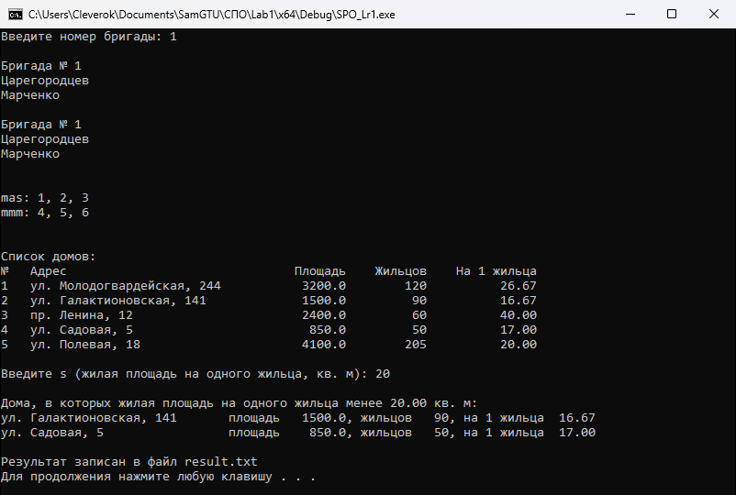
Рисунок 1 – Результат работы приложения SPO_Lr1 при s = 20
Содержимое файла result.txt, сформированного программой, приведено на рисунке 2.
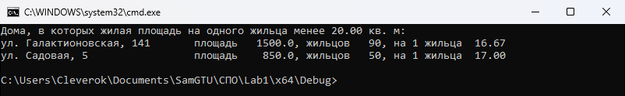
Рисунок 2 – Содержимое файла result.txt при s = 20
На рисунке 3 приведён результат работы приложения при s = 10 кв. м: ни один дом не удовлетворяет условию отбора.
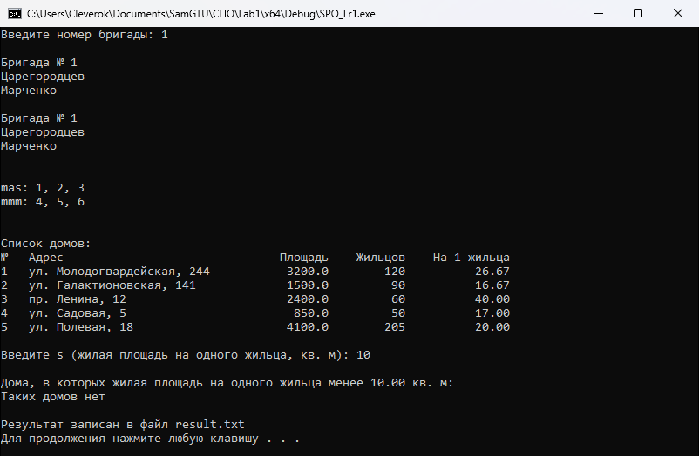
Рисунок 3 – Результат работы приложения SPO_Lr1 при s = 10
Результат работы приложения SPO_Lr1_SysInfo приведён на рисунке 4.
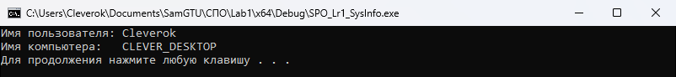
Рисунок 4 – Результат работы приложения SPO_Lr1_SysInfo
Вывод: в ходе лабораторной работы получены практические навыки создания консольных приложений на языке C++ в среде MS Visual Studio: потоковый ввод-вывод (cin, cout) и форматный вывод (printf_s), работа с массивами символов и массивами структур, запись данных в текстовый файл функциями fopen_s, fprintf_s и fclose. С помощью функций Win32 API GetUserName и GetComputerName получены имя пользователя (Cleverok) и имя компьютера (CLEVER_DESKTOP).

